

Ingeniería En Sistemas Computacionales

Análisis y Diseño Orientado a Objetos

Mtro.Hector Alejando Acuña Cid.

Manual FTP y HTTP

|  |  |
| --- | --- |
| Nombre De Los Alumnos: | Hernandez Montalvo Juan  Baeza Garcia Cynthia Nayetzi  Cervantes Garcia Miguel Angel  Roman Hernandez Maria Fernanda  Rios Ramirez Regina Dominique |
| Grupo Al Que Pertenezco: | 2CM3 |
| Fecha De Elaboración: | 22 de Mayo del 2018 |

Empezaremos con la instalación FTP en Ubuntu

Vsftpd (Very Secure FTP Daemon), es un servicio FTP que permite implementar servicios de archivos mediante protocolo FTP, caracterizándose principalmente porque se trata de un sistema muy seguro, a la vez que muy sencillo de configurar.

Puedes instalar el paquete correspondiente, al servidor vsftpd, en un ordenador con Ubuntu, desde el terminal, con el siguiente comando:

apt-get install vsftpd

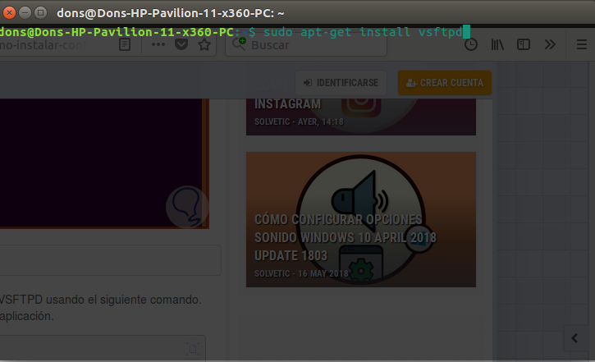

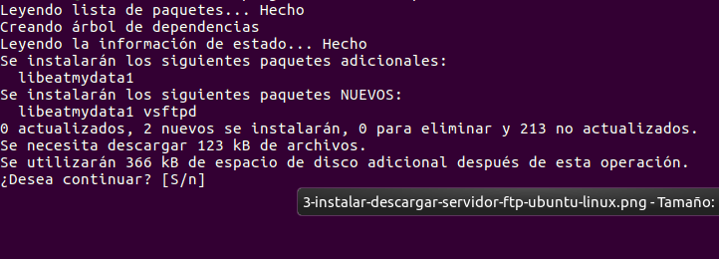

Despues de haberlo instalado al hacer esto se iniciara cada vez que corramos el sistema entonces el segundo paso seria:

cat /etc/vsftpd.conf

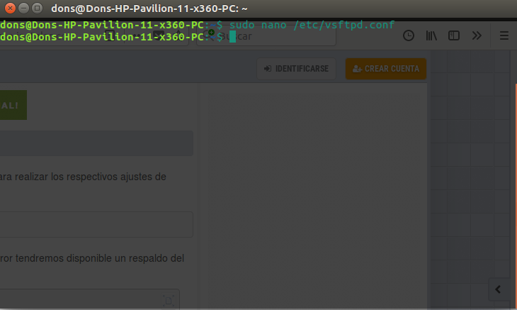

Esto significa que es un archivo demasiado extenso lleno de comentarios pero solo descomentaremos las partes que nos interesa que solo copiampos le siguiente código y lo pegamos :

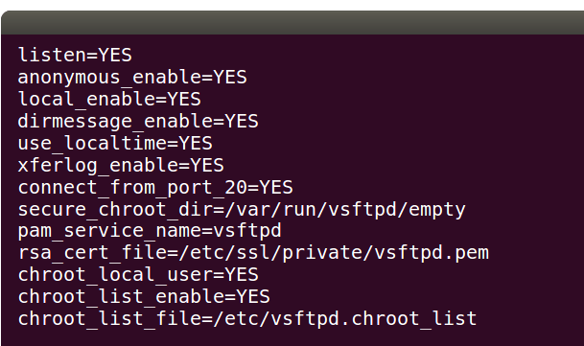

Despues de esto solo guardamos el documento y nos salimos

Ahora podemos añadir un usuario de Prueba para poder utilizar este servicio y seria con el siguiente comando:

useradd -d /home/prueba -m -s /bin/bash prueba

passwd prueba

Donde usuario es la prueba y también es la contraseña.

Ahora lo siguiente seria:

El como iniciar y poner aprueba el ftp y seria dela siguiente manera con los siguientes comandos:

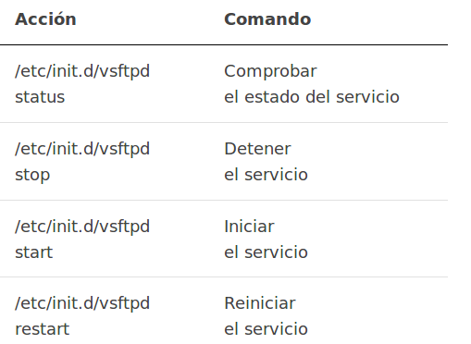

Ahora comprobamos que realmente funciona que seria:

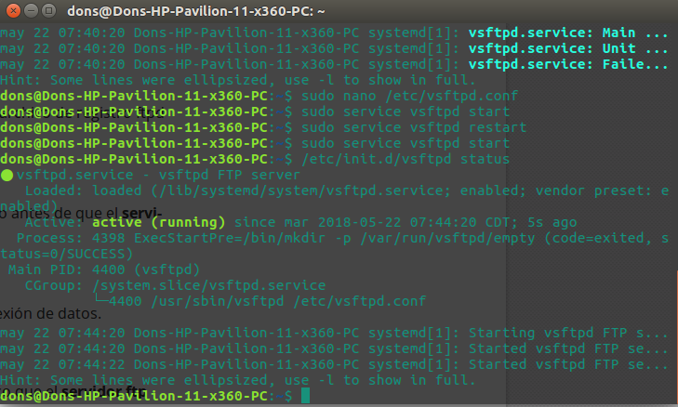Y listo tenemos nuestro ftp funcionando.

Ahora proseguimos con el HTTP

Que seria de la siguiente forma:

1.-Iniciamos con istalar apache que seria con el siguiente comando:

# sudo apt-get install apache2

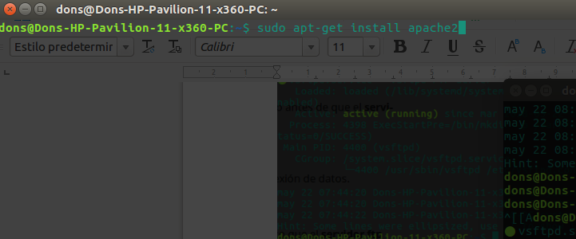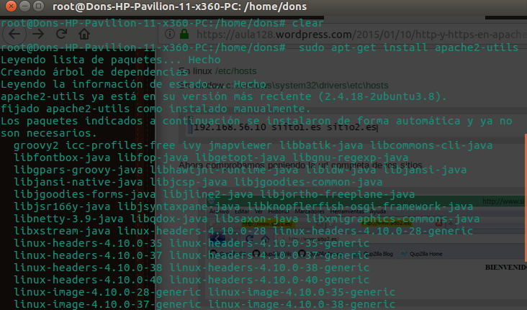

Observamos si la instalacion fue correcta con este comando

# netstat -natup | grep apache

Y observamos lo siguiente

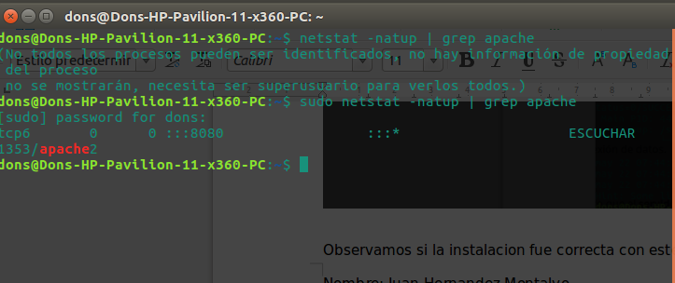y deberia de aparecer lo anterio sol ocon una esepcion de que debe de estar por default el puerto 80 solo que yo le cambie el puerto con lo siguiente comando:

/etc/apache2/ports.conf

y me aparece esto:

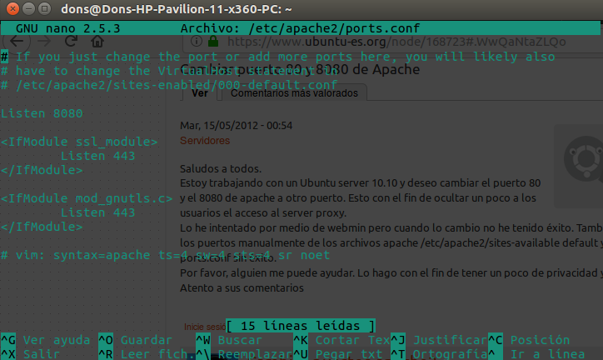En donde dice Listen por defecto biene 80 solo es cambiar al 8080 y listo ya tenemos todo completado

Ahora vamos a probar si funciona que seria solo poner en el navegador localhost y listo

